 | FORMATION CATIA V5 :  Mechanical Design 2

Formation Mechanical Design 2

Planning de formation (5 Jours)

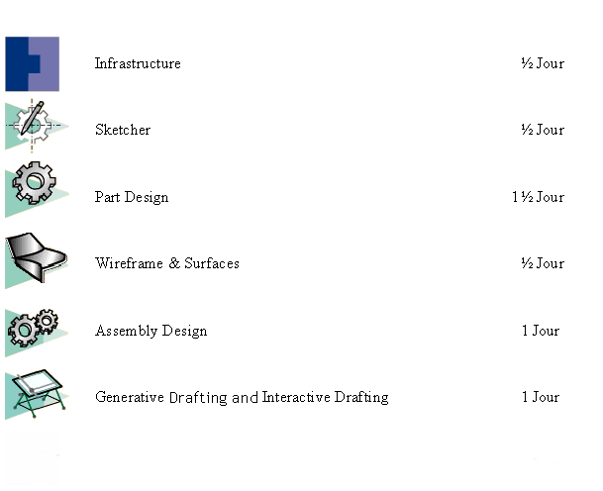

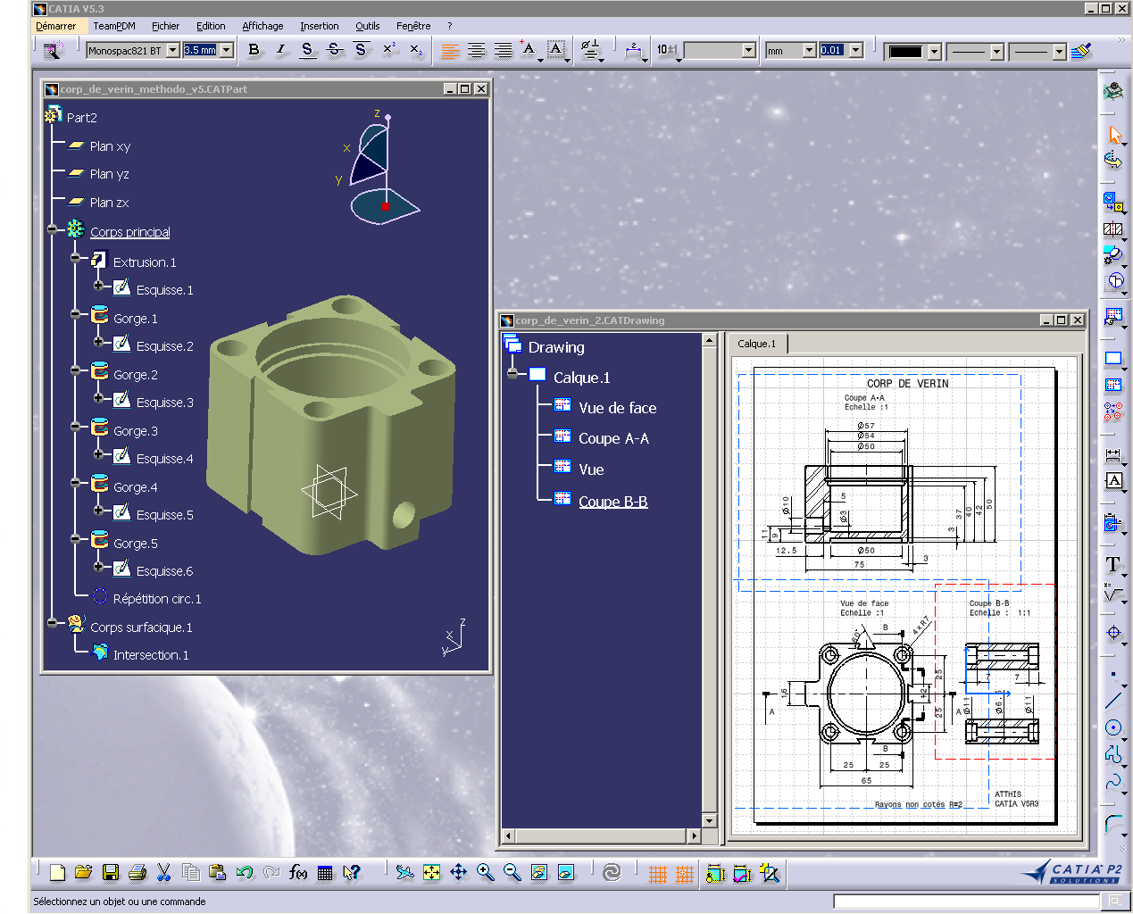

Objectifs :

Le participant sera capable à la fin de la formation :
- D’utiliser les fonctions de base CATIA V5
- De créer et modifier des pièces solides
- De créer et modifier des surfaces simples
- D’utiliser les fonctions surfaciques
- De créer et modifier des assemblages
- De créer et modifier des plans de pièces et d’assemblages

Sommaire :

Infrastructure : 5
Catia Gestionnaire d’Objets COM2 : Base 5
Introduction 5
Manipulation et visualisation d’objets 5
Travailler avec CATIA V5 6
Catia Gestionnaire d’Objets COM2 : Avancé 7
Visualisation et Manipulation d’objets 7
Calque & Filtre 7
Impression 7
Image 7
SKETCHER : 8
Conception de profil SKE2 8
Sketcher : Introduction 8
Esquisse de Profils Simples 8
Esquisse de Profils prédéfinis 8
Edition de profils 9
Opérations sur les Profils 9
Opérations sur la géométrie 3D 9
Contraintes 9
Gestion des Esquisses 10
Part Design 11
Conception de Pièce PDG2 : Base 11
Introduction 11
Opération d’Habillage 11
Modification de composant et de profil 12
Conception de Pièce PDG2 : Avancé 13
Composant basé sur Une esquisse 13
Composant d’habillage 13
Composant Surfacique 13
Contraintes 3D 14
Transformation 14
Gestion du fichier Pièce 14
Liens Multi-Modeles 14
Wireframes & Surfaces 15
Conception Surfacique WSF2 15
Introduction 15
Géométrie filaire 3D 15
Création de surfaces de base 15
Opération sur la géométrie surfacique 16
Rappel sur les outils surfacique du Part Design 16
Modification de la géométrie 16
Assembly Design 17
Assemblage ASM : Base 17
Introduction 17
Assemblage de composants 17
Positionnement des composants avec contraintes 17
Analyse d’un assemblage 18
Fichier pièce dans un CATProduct 18
Travailler avec les composants 18
Assemblage ASM : Avancé 20
Génération de documents 20
Travailler avec de grand assemblage 20
Conception et gestion des liens de pièce en contexte 20
Generative drafting & Interactive Drafting 21
Generative drafting GDRI 21
Introduction 21
Vues 21
Cotation et annotation 21
Propriétés 22
Calque dédié 22
Interactive Drafting 23
Esquisse 23

Infrastructure :

Catia Gestionnaire d’Objets COM2 : Base

Introduction

- Démarrage
  - Lancement de catia V5 par icône
  - Par le menu Démarrer
  - Par menu contextuel Windows (nouveau)
- Le concept d’atelier
  - Part Design Conception Solide
  - Sketcher Réalisation de profils 2D
  - Wireframe & Surface Création de surfaces de base
  - Assembly Design Assemblage de pièces par contrainte
  - Generative Drafting Génération de plans par le 3D
  - Knowledge Advisor Etablissement de règles et vérifications
- Les Principes de Windows
  - Les barres de menus
  - Les barres d’outils
  - Les raccourcis clavier
  - Les menus contextuels
  - Interface multi-documents

DEMO+MANIPULATION : CATCOMFunPart.CATPart

- Interface utilisateur (présentation)
  - Multi-documents
  - Menu déroulants
  - Barres d’outils permanentes
  - Arbre de construction et de spécification
  - Atelier et barres d'outils associés
  - Boîte de dialogue

DEMO+MANIPULATION : Connectingrod_1.CATPart

- Les documents CATIA V5

Manipulation et visualisation d’objets

- Sélection et manipulation d’objets
  - Multi-sélection (CTRL, recherche…)
  - Navigateur de présélection
  - Loupe

DEMO+MANIPULATION : Connectingrod_1.CATPart

- Souris & Arbre d’historique, spécification
  - Souris (Déplacement, Rotation, Zoom)
  - Manipulation de l'arborescence (Déplacement, Zoom…)

DEMO+MANIPULATION : Connectingrod_1.CATPart

- Cacher et Montrer
- Style d’affichage et rendu
  - Mode par défaut
  - Personnalisation d’un mode de vue

DEMO+MANIPULATION : CATCOMFunPart.CATPart

Travailler avec CATIA V5

- Les documents CATIA V5
  - Les ateliers et leurs types de fichiers
  - Terminologie
  - La gestion de l'affichage des documents
- Ouverture d’un document
  - Nouveau fichier
  - Nouveau fichier par ouverture d’un atelier
  - Ouverture d'un document existant
  - Ouverture d’un nouveau document à partir d’un existant
  - Ouverture d’un nouveau document depuis le bureau Windows
- Sauvegarde de document
  - Enregistrer sous…
  - Enregistrer tout
  - Gestion des enregistrements

DEMO+MANIPULATION : CATASMRim.CATPart

Catia Gestionnaire d’Objets COM2 : Avancé

Visualisation et Manipulation d’objets

- Boussole
  - Translation et rotation
  - Déplacement d’un composant de l' assemblage

DEMO+MANIPULATION : CATASMRim.CATPart

Calque & Filtre

- Création des calques
- Application de filtres
- Assigner des éléments à un calque

Impression

- Impression du 3D
- Impression de l’arborescence

Image

- Image
  - Capture plein écran vectoriel ou pixel
  - Type de captures
  - Enregistrement sous un format particulier
- Album
  - Gestion des images
  - Effacement des images

SKETCHER :

Conception de profil SKE2

Sketcher : Introduction

- Présentation de l’atelier
  - Accès à l’atelier
  - Présentation de l’atelier
  - Terminologie (plan d’esquisse, contraintes…)
  - Processus de création de plan d'esquisses

Esquisse de Profils Simples

- Mode de travail de l’atelier sketcher
  - Grille aimantée (option…)
  - Elément standard ou de construction
  - Valeur dans la barre d'outils Outils
  - Contraintes dimensionnelles ou géométriques (option…)
  - Vue en coupe du 3D
- Esquisses
  - Notion de profil
  - Outil Contour et ses options
  - Points
  - Droites
- Splines
  - Points de passage
  - Tangentes
- Cercles & Arcs
- Coniques
  - Ellipse
  - Parabole
  - Hyperbole
  - Conique
- Courbe de raccord
- Trait d’axe
  - Utilisation d'un axe

MANIPULATION : GettingStarted_profile01.CATPart

EXO : CATSKE_Ex_Master_Step1.CATPart

Esquisse de Profils prédéfinis

- Rectangle
- Trou oblong
- Trou oblong circulaire
- Trou de serrure
- …

EXO : CATSKE_Ex_Recap_Sketching_Predifined_Profiles.CATPart
EXO : CATSKE_Ex_Master_Step2.CATPart

Edition de profils

- Edition de Profils
- Recherche automatique de profils

MANIPULATION : CATSKE_Ex_Recap_Editing_Profile.CATPart

EXO : CATSKE_Ex_Master_Step3.CATPart

Opérations sur les Profils

- Arrondi
- Chanfrein
- Relimitation
  - Par deux éléments
  - Par un élément
  - Fermeture
- Coupe
- Effaceur
- Fermeture
- Complémentaire
- Transformation de profils
  - Translation
  - Rotation
  - Facteur d'échelle
  - Symétrie
  - Décalage

Opérations sur la géométrie 3D

- Projection d’élément 3D
- Intersection d’élément 3D
- Isoler

MANIPULATION : CATSKE_Ex_Recap_Operations_On_Profiles.CATPart

EXO : CATSKE_Ex_Master_Step4.CATPart

Contraintes

- Introduction
  - Contraintes géométriques
  - Contraintes dimensionnelles
  - Esquisses en contexte
- Contraintes à la volée
- Contraintes choisies dans une boîte de dialogue
- Modification de contraintes
- Rétablir une contrainte
- Contraintes automatiques
- Animation de contraintes
- Relation entre contraintes
- Outil de diagnostic d’esquisses

MANIPULATION : CATSKE_Ex_Recap_Setting_Constraints_1.CATPart
MANIPULATION : CATSKE_Ex_Recap_Setting_Constraints_2. CATPart

EXO : CATSKE_Ex_Master_Step5.CATPart

Gestion des Esquisses

- Création de plans filaires
- Replacer une esquisse sur un plan
- Changer le support d'une esquisse

MANIPULATION : CATSKE_Ex_Recap_Managing_Sketches.CATPart

EXO : CATSKE_Ex_Master_Step6.CATPart

Part Design

Conception de Pièce PDG2 : Base

Introduction

- Présentation de l’atelier
  - Accès à l’atelier
  - Présentation de l’atelier
  - Terminologie (Esquisse, corps …)
  - Processus de conception Catia V5
- Conception basée sur une esquisse
  - Extrusion (Notions de profils ouvert, fermé et profils interne (intérieur))
  - Poche (Notions de profils ouvert, fermé)

MANIPULATION

  - Révolution
  - Gorge
  - Notions de limites (Jusqu’au suivant, jusqu'au dernier…)

MANIPULATION

  - Trou (les types de trou)
  - Positionnement d’un trou (avant et après création)

MANIPULATION

EXO : CATPDG_EX_lever1.CATPart : Construction d’un levier
EXO : CATPDG_EX_Connector_Housing.CATPart : Création de l’extrusion et opération

Opération d’Habillage

- Dépouille
  - Dépouille standard
  - Dépouille avec ligne de reflet
- Congé
  - Congé d’arête
  - Congé variable
  - Congé face-face
  - Congé tri-tangent
- Chanfrein

MANIPULATION

- Extrusion et poche
  - avec dépouille et congé
- Coque
- Répétition
  - Répétition rectangulaire
  - Répétition circulaire
  - Répétition personnaliser (suivant une esquisse)
  - Répétition de trou, raidisseur, d'un groupe de composants
- Symétrie
  - Symétrie d’un composant
  - Symétrie d'un groupe de composants

MANIPULATION

EXO : CATPDG_EX_lever2.CATPart : Finition du levier
EXO : CATPDG_EX_Connector_Housing_Step2.CATPart : Création de l’extrusion et opération

Modification de composant et de profil

- Modification de profils (esquisses)

MANIPULATION

- Réordonner la position de composants
- Modification de composants
  - Modification du composant
  - Modification de composants à l'aide du bouton esquisse de la fonction
- Remplacer une esquisse
  - par une autre(menu contextuel)
  - par une autre dans la fonction
- Déplacer une esquisse d’un plan à un autre

MANIPULATION

EXO : CATPDG_EX_Connector_Housing_Step3.CATPart : Modification du connecteur

Conception de Pièce PDG2 : Avancé

Composant basé sur Une esquisse

- Element filaire 3D
  - Point
  - Ligne
  - Plan
- Extrusion, poche, trou non normal au plan d'esquisse
- Nervure
  - Sur toute la longueur de la courbe guide
  - Limitée par un solide
  - Options Conserver l’angle, Direction d’extraction, Surface de référence
- Rainure
  - Sur toute la longueur de la courbe guide
  - Limitée par un solide
  - Options Conserver l’angle, Direction d’extraction, Surface de référence

MANIPULATION : CATPDGEXRib_Slot_Start.CATPart

- Raidisseur

MANIPULATION : CATPDGEXStiffener_start.CATPart

- Lissage
  - Création d’un lissage simple
  - Création d’un lissage avec des courbes guides
  - Création d’un lissage avec point de fermeture
  - Création d’un lissage avec option de couplage

MANIPULATION : CATPDGEXLoft_Start.CATPart

Composant d’habillage

- Création d’une surépaisseur

Composant Surfacique

- Coupe d’un corps de pièce par un plan ou une surface
- Création d’une surface epaisse
- Remplissage d’une surface close
- Couture d’une surface sur un corps de pièce

MANIPULATION : CATPDGEXSurface_Based_Feature_Start.CATPart

Contraintes 3D

- Création de contraintes 3D

MANIPULATION : CATPDGEX3D_Contraint_Start.CATPart

Transformation

- Transformation
  - Translation
  - Rotation
  - Symétrie
- Facteur d'échelle/affinité

MANIPULATION : CATPDGEXTransformation_start.CATPart

Gestion du fichier Pièce

- Mesure, Parcours, Notion parent-enfant
  - Mesure relative
  - Mesure absolu
- Parcours (historique du solide)
- Gestion Parent-enfant
- Copier, coller (Drag & Drop)
- Isoler, Casser des éléments
- Insertion et Opérations booléennes entre corps de pièce
  - Assembler
  - Intersection
  - Ajouter
  - Retirer
  - Relimitation partielle
  - Retrait de volumes

Liens Multi-Modeles

- Copier/Collage spécial
- Mise à jour des liens multi-modèles

Wireframes & Surfaces

Conception Surfacique WSF2

Introduction

- Présentation de l’atelier
  - Accès à l’atelier
  - Présentation de l’atelier
  - Terminologie (corps surfacique…)

Géométrie filaire 3D

- Création de points 3D
- Création de lignes 3D

MANIPULATION : DoitLine_start.CATPart

- Création de plans 3D

MANIPULATION : DoitPlane_start.CATPart

- Création de courbes filaires 3D
  - Projection sur support
  - Combinaison
  - Intersection
  - Cercle
  - Conique
  - Spline
  - Hélice
  - Coin
  - Courbe parallèle sur support
  - Frontière de surface

EXO : Mobile_phone_step1.CATPart

Création de surfaces de base

- Création de surface à partir d’un profilé
  - Surface extrudée
  - Surface de révolution
  - Surface de balayage

MANIPULATION : DoitSurfProfile_start.CATPart

- Création de surfaces frontières
  - Surface de remplissage
  - Surface de raccord
- Création de surfaces à partir d’une surface
  - Décalage de surfaces
- Extraction d’éléments d’une surface
  - Extraction

MANIPULATION : DoitPlane_start.CATPart

EXO : Mobile_phone_step2.CATPart
EXO : Button_step2-3.CATPart

Opération sur la géométrie surfacique

- Relimitation d’éléments
  - Joindre
  - Découpage
  - Découpage assemblé
- Transformation
  - Translation
  - Rotation
  - Symétrie
  - Facteur d'échelle
  - Affinité

EXO : Mobile_phone_step3.CATPart

Rappel sur les outils surfacique du Part Design

- Coupe par une surface
- Surface épaisse
- Remplissage
- Couture

EXO : Button_step4.CATPart
EXO : Mobile_phone_step4.CATPart

Modification de la géométrie

- Edition de surfaces
- Edition du filaire

EXO : Button_step5.CATPart
EXO : Mobile_phone_step5.CATPart

Assembly Design

Assemblage ASM : Base

Introduction

- Présentation de l’atelier
  - Accès à l’atelier
  - Présentation de l’atelier
  - Terminologie (CATProduct…)

Assemblage de composants

- Création d’un nouvel assemblage
- Ajout de composants
  - Insertion d’une nouvelle pièce
  - Insertion d’un composant de catalogue
  - Copier, coller d’un composant
- Affecter des propriétés à un composant
- Enregistrement d’un document d’assemblage

EXO : CATASMConnector_Assembly_1.CATProduct

Positionnement des composants avec contraintes

- Déplacement libre des composants (boussole)
- Création de contraintes
  - Fixation
  - Coïncidence
  - Contact
  - Distance

MANIPULATION : CATASMPlate_Assembly.CATProduct

- Mise à jour de contraintes d’assemblage
  - Mise à jour standard
  - Mise à jour avec analyse
- Création de contraintes à la volée

MANIPULATION : CATASMPlate_Assembly.CATProduct

- Création de contraintes à la volée
- Mode multi-contraintes
  - Mode par défaut
  - Mode enchaîné
  - Mode empilé
- Masquer les contraintes
  - Sélection individuelle
  - Sélection par la recherche

EXO : CATASMConnector_Assembly_2.CATProduct

Analyse d’un assemblage

- Mesure
  - Mesure relative
  - Mesure absolue
  - Mesure d’inertie

MANIPULATION : CATASMPlate_Assembly.CATProduct

- Calcul de collisions et d’enveloppes

MANIPULATION : CATASMPlate_Assembly.CATProduct

- Propriétés mécanique

MANIPULATION : CATASMAluminium_Block_Assembly.CATProduct

- Analyse de contraintes
  - Contraintes
  - Dépendance

EXO : CATASMConnector_Assembly_3.CATProduct

Fichier pièce dans un CATProduct

- Conception en contexte

MANIPULATION : CATASMWedge_Assembly.CATProduct

- Alignement de composants
- Création d’un repère

EXO : CATASMConnector_Assembly_4.CATProduct

Travailler avec les composants

- Supprimer des composants
- Dupliquer des composants
  - Instanciation simple
  - Instanciation multiple
  - Copier /coller
  - Option Copier /coller

MANIPULATION : CATASMBar_Assembly.CATProduct

- Remplacer des composants
- Déplacer un composant dans l'arborescence

MANIPULATION : CATASMWheel_Assembly.CATProduct

- Réorganisation de l'arborescence des composants

EXO : CATASMConnector_Assembly_5.CATProduct

Assemblage ASM : Avancé

Génération de documents

- Nomenclature de composants

EXO : CATASMConnector_Assembly_A1.CATProduct

- Numérotation des composants
- Positionnement des composants sans contraintes

MANIPULATION : CATASMPCBHousing_Assembly_A2.CATProduct

Travailler avec de grand assemblage

- Cacher des composants
- Désactiver un composant
- Initialisation de produits
- Modes de Chargement
  - Mode conception
  - Mode visualisation

Conception et gestion des liens de pièce en contexte

- Création de pièces en contexte

MANIPULATION : Jack.CATProduct

- Analyse des liens contextuels
  - Dépendance
  - Liens Parents/enfants
- Isoler les éléments en contexte
  - Isoler une pièce (composant)
  - Isoler un élément

MANIPULATION : Jack.CATProduct

- Enregistrer avec (les) liens

MANIPULATION : Jack.CATProduct

- Supprimer un lien contextuel

Generative drafting & Interactive Drafting

Generative drafting GDRI

Introduction

- Présentation de l’atelier
  - Accès à l’atelier
  - Présentation de l’atelier
  - Terminologie (Calques, vues…)

Vues
- Création de vue
  - Vue de face
  - Vue dépliée
  - Vue issue du 3D
  - Vue projeté
  - …
- Types de vues de détails
- Vues écrétées

MANIPULATION

- Coupes locales
  - Vue brisée
  - Vue écorchée
- Assistant 2D
  - Configurations prédéfinis

MANIPULATION

- Ajout
  - Calque, calque de détail
  - Vue, vue de détail
  - Notions sur les détails

MANIPULATION

Cotation et annotation

- Cotation
  - Types de cotes
  - Systèmes de cotes
  - Tableaux de cote
  - Cotes technologiques
  - Notions d’interruptions
  - Tolérancement géométrique

  - Référence
- Génération
  - Cotation automatique
  - Cotation pas-à-pas
  - Numéro de pièce

MANIPULATION

- Annotations
  - Type de textes
  - Type de symboles
  - Tableaux
- Habillage
  - Hachure
  - Trait d’axe
  - Flèche

MANIPULATION

Propriétés

- Propriétés des éléments
  - Vues
  - Cotes
  - Options de personnalisation de l’atelier
  - Positionnement et analyse
- Propriétés d’un assemblage

MANIPULATION

Calque dédié

- Calque de fond
  - Cartouche
  - Nomenclature

MANIPULATION

EXO : Mise en plan de l’équerre

Interactive Drafting

Esquisse

- Outils d’esquisse 2D
  - Eléments filaires
  - Contraintes
  - Vues multiples

MANIPULATION

